新 书 推 荐

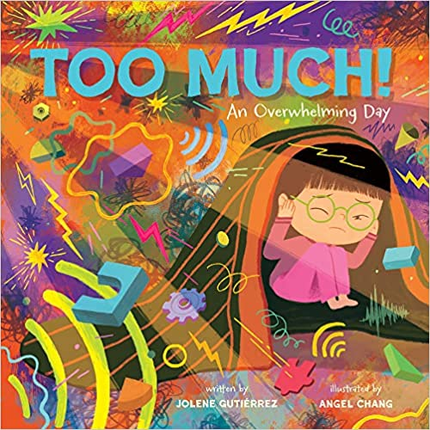
中文书名：《难以承受！压力巨大的一天》
英文书名：Too Much! An Overwhelming Day
作 者：Jolene Gutiérrez
出 版 社：Abrams
代理公司：Abrams/ANA
页 数：32页
出版时间：2023年8月
代理地区：中国大陆、台湾
审读资料：电子稿
类 型：儿童故事绘本

感觉处理障碍（SPD）指人对声音、气味、纹理和其他刺激不能做出正常反应
无论是健康的孩子，还是患有感觉处理障碍的孩子，都可能觉得压力过大
接纳自己的感觉才能更好地照顾自己
本书作者从自身经验出发，探讨了外界环境让孩子觉得难以承受的时候的处理方法
也为父母和老师提供了疏导孩子的指导
适合家长与孩子共同阅读

内容简介：

一本令人安心的押韵图画书，讲述了感官过载的问题，以及当一切都让人感到难以承受时你可以做什么。

当感觉过载时，停下所做的事，呼吸，一切都缓和了。

有时一切都沉重到让人难以承受！声音太吵了，光线太亮了，所有的一切都让人喘不过气来。Jolene Gutiérrez的这本富有同情心的图画书从她自己的感觉处理障碍的经历出发，探讨了一个感觉敏感的孩子的挣扎以及他们如何解决自己的问题。加上Angel Chang漂亮的插图，小读者将了解到，即使有些日子你感觉太累了也没关系。

作者为儿童的看护者和教育者提供了大量的说明，探讨了感觉系统、感觉处理问题以及关于如何支持神经系统受到过度刺激的孩子学习自我安抚的具体内容。

作者简介：

乔琳·古铁雷斯（Jolene Gutiérrez）在一个农场长大，被动物、植物和历史包围。她是一位获奖的教师，也是图书馆员，在过去的28年里一直在丹佛学院与不同的学习者一起工作。她拥有图书馆科学的硕士学位。她是SCBWI和作家协会的活跃成员，是“我们需要多元化书籍”导师资格的入围者，是2018年“与星写作”的学员，是亮点基金会的奖学金获得者，也是辛西娅·列文森非虚构图画书传记奖学金的获得者，在写作谷仓工作。她是KidLit Collective团体的活跃成员，也是#KidlitZombieWeek的共同创造者。

内文插图：

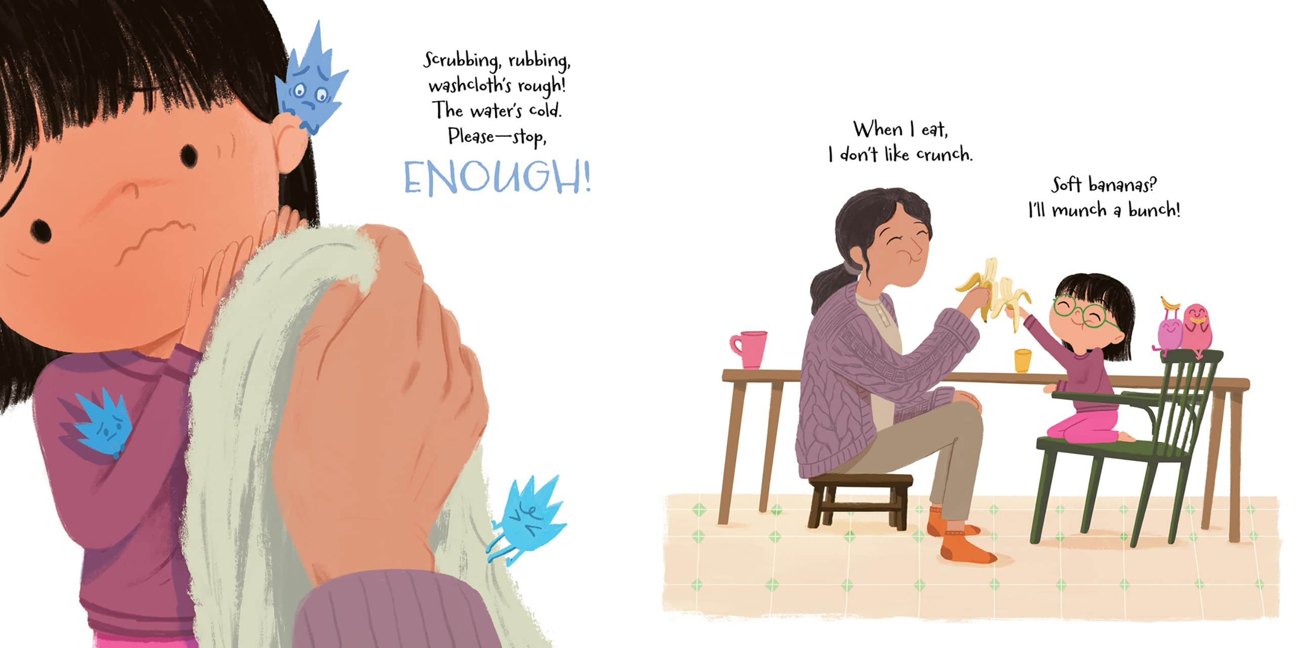
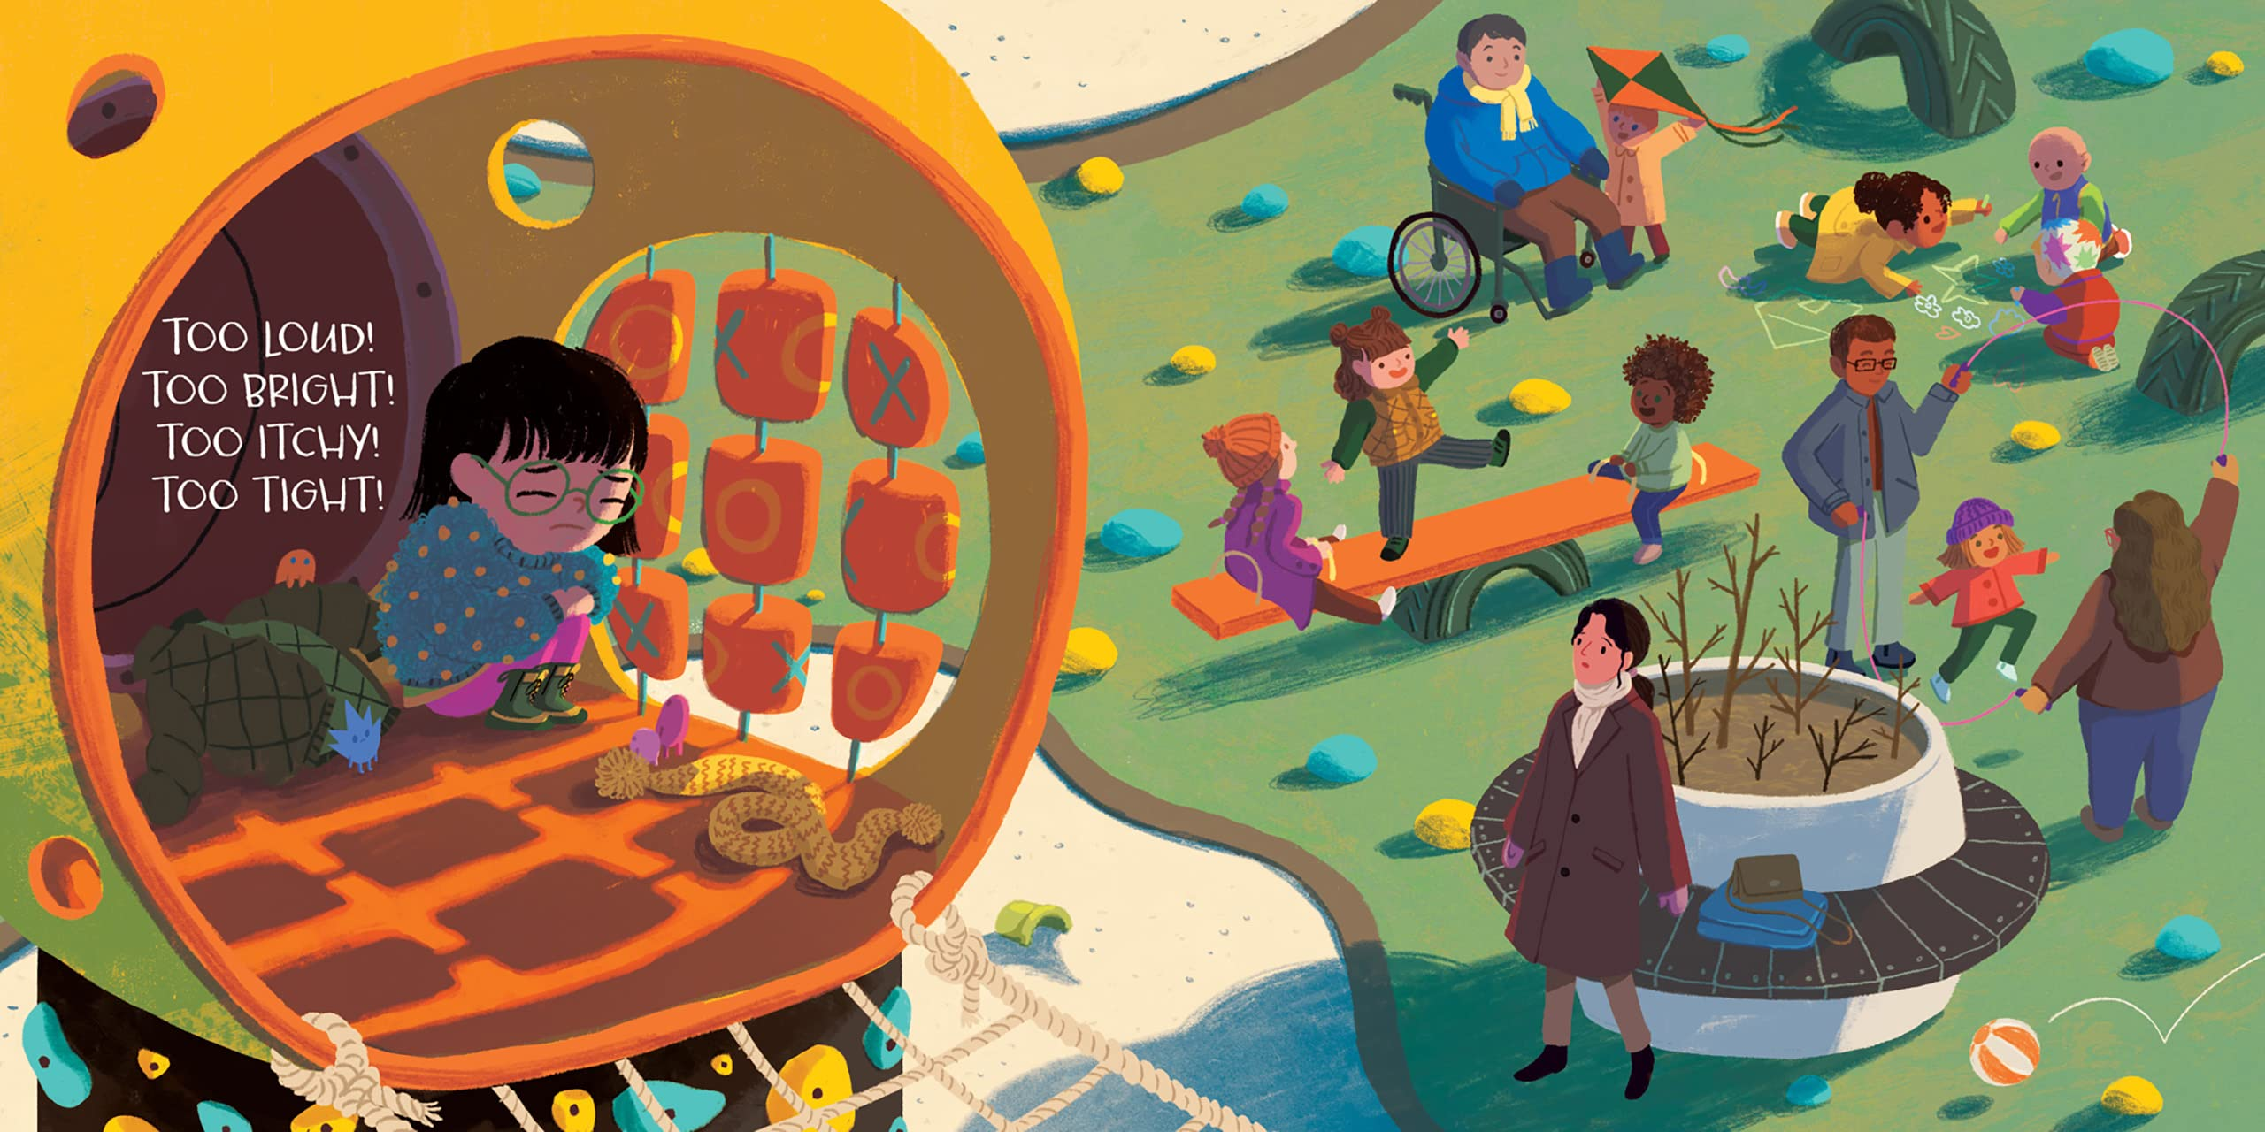
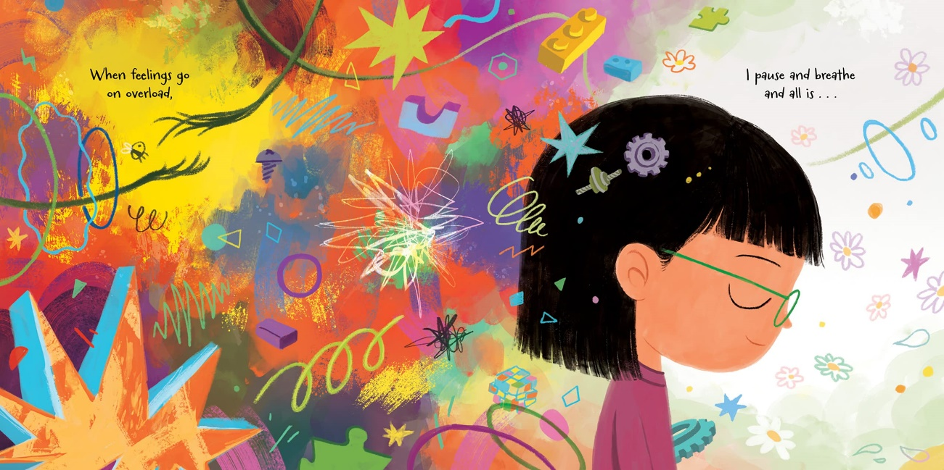

谢谢您的阅读！
请将回馈信息发至：Echo Xue（薛肖雁）
安德鲁﹒纳伯格联合国际有限公司北京代表处
北京市海淀区中关村大街甲59号中国人民大学文化大厦1705室, 邮编：100872
电话：010-82449325
传真：010-82504200
Email: Echo@nurnberg.com.cn
网址：www.nurnberg.com.cn
微博：http://weibo.com/nurnberg
豆瓣小站：http://site.douban.com/110577/
微信订阅号：ANABJ2002

